Кузнецова Е. Ф.
Урок географии в 6 классе (по ФГОС).
Учебник: Е. М. Домогацких, Н. И. Алексеевский, «Русское слово», 2013 г.
Движение земной коры.
Цель урока: сформировать представление о видах движений в земной коре, о медленных колебаниях в земной коре и о землетрясениях.
Задачи:
- обучающие: сформировать знания о причинах и формах проявления разных видов движений в земной коре; способствовать формированию понятий: «медленные вертикальные и горизонтальные движения», «очаг», «эпицентр» землетрясения, «сейсмические пояса Земли», «кратер», "жерло" вулкана, "действующий вулкан" и "потухший вулкан", "гейзер";
Составить научный прогноз изменения рельефа через сто, тысячу, миллион лет.
- развивающие: продолжить формирование приёма определения географического положения объекта и обозначение его на контурной карте; продолжить обучение работе с различными источниками географической информации; способствовать развитию умения отбирать главное и существенное из текста,развивать навыки самостоятельной исследовательской работы, работы в группах по поиску, предъявлению и обобщению информации
- воспитательные: воспитывать интерес к познанию окружающего мира; содействовать формированию географического мышления и географической культуры.
Формировать УУД:
Личностные:
-оценивание усваиваемого содержания, овладение основными навыками нахождения,
- использования и презентации географической информации;
Познавательные:
-умение определять понятие, обобщать, классифицировать, устанавливать причинно-следственные связи, формулировать выводы;
Регулятивные:
-умение организовывать свою деятельность, определять ее цели и задачи, выбирать средства реализации цели и применять их на практике, оценивать достигнутые результаты;
-умение вести самостоятельный поиск, анализ, отбор информации, ее преобразование, сохранение, передачу и презентацию с помощью технических средств и информационных технологий; выполнять учебное действие в соответствии с алгоритмом действий.
Коммуникативные:
- организовывать учебное сотрудничество и совместную деятельность с учителем и со сверстниками; работать индивидуально и в группах;
-осознанно использовать речевые средства для представления результата.
Оборудование: экран, компьютер, мультимедийный проектор, раздаточный материал (рабочие листы к уроку, листы-задания для групп, карты «Современные вертикальные движения»).
Тип урока: изучение нового материала.
План урока:
Этапы | Содержание | Формы и методы | Технологии
1. Актуализация знаний | Приветствие. Раскрытие общей цели урока. | Вступительное слово учителя. Беседа. | Компьютерные технологии
2. Изучение нового материала  Работа в группах. | Выявление общих причин, видов движений земной коры.  Обсуждение процессов землетрясений, медленных движений, их причин, следствий, районов распространения.  Научный прогноз изменения рельефа (модель будущего рельефа). | Работа со схемой.  Беседа.  Заполнение таблицы.  Работа с тексом учебника, с картой.  Работа в группах с раздаточным материалом, картами. | Компьютерные технологии (использование презентации, видеосюжетов).  Использование опорных схем.  Проблемное обучение.  Технология критического мышления.  Групповые технологии. Исследовательские технологии.  Интеграционные технологии (с математикой)
3. Рефлексия. | Возвращение к целям урока. Выявление успешности овладения содержания урока. | Заполнение таблиц. Беседа. Фронтальный опрос. | Компьютерные технологии. Технология критического мышления
Ход урока:
1. Актуализация знаний:
Наша планета прекрасна и богата разнообразными удивительными природными явлениями. Многие из них связаны с особенностями внутреннего строения Земли.
Задание: прочитайте текст в учебнике на стр.73
Беседа по тексту: Туристам, приезжающим на норвежское побережье Скандинавии, гиды показывают железные кольца, которые находятся высоко над поверхностью моря. Много столетий тому назад они служили викингам для привязывания драккаров (древних кораблей) у самой воды. Почему причальные кольца для лодок находятся не у самой кромки воды? (Земная поверхность на побережье Норвегии поднялась). А вот на противоположном берегу Северного моря жители Нидерландов (на карте!) все время вынуждены бороться с морем, которое наступает и наступает на их поля. В чем же дело, почему так происходит в природе?
Т.е. земная кора движется. Итак, как вы думаете, какова тема нашего урока?
Движение земной коры. (Учащиеся записывают тему урока в свои тетради.)
2. Изучение нового материала.
2.1. Какова общая причина движений земной коры? Вот мнение великого русского учёного М. В. Ломоносова:
«Наружного огня сила, простирающая только по некоторому расстоянию земной поверхности в сравнении подземному жару, за ничто почестья может. …Чем возвышены великие хребты Кавказские, Таврийские, Кордильерские, Пиренейские и другие самые главные горы…? Чем вырыты ужасной и не досягаемой глубины пучины морские, конечно не дождями и не бурями, кои во глубину мало весьма действуют. Есть в сердце земном иное несоизмеримое могущество, которое по времени заставляет чувствовать себя на поверхности и следы коего повсюду явствуют… Вершины же самых высоких гор, которые обыкновенно напрасно зовутся горящими – суть ни что иное, как трубы, или отдушины, коими выходит подземного пожара излишество».
Учащиеся формулируют причину: внутренняя энергия Земли.
2.2. Какие могут быть направления движения земной коры?
Горизонтальные и вертикальные (учащиеся последовательно заполняют схему).
Каковы причины горизонтальных движений земной коры.
Ответ: литосферные плиты плавают по верхней мантии, которая находится в расплавленном жидком состоянии.
Каков результат горизонтальных движений?
Ответ: плиты сталкиваются (образование складчатых областей), а где-то расходятся (образование разломов в земной коре) (слайд с видеосюжетом).
Каковы причины медленных вертикальных движений? Почему земная кора «дышит»? Ответ: так как верхняя мантия находится в жидком состоянии, то, нагреваясь снизу, магма поднимается вверх, где охлаждается и опускается вниз; затем – опять нагревается, образуя конвективные ячейки.
Каков результат этих движений для рельефа? К образованию возвышенностей, плоскогорий, низменностей
Просмотр видеофрагмента «Вертикальные движения земной коры»
В ходе обсуждения каждый ученик заполняет таблицу:
Движения земной коры | Медленные горизонтальные | Медленные вертикальные | Землетрясения
Определение
Причины
Следствия
Районы
Работа с текстом. Прочитать текст учебника на стр. 74.
Что называется, медленными движениями земной коры?
Найти определение в тексте учебника и записать в таблицу. Объяснить, откуда на территории Восточно-Европейской равнины взялись окаменевшие раковины?
2.3. Научный прогноз изменения рельефа (модель будущего рельефа).
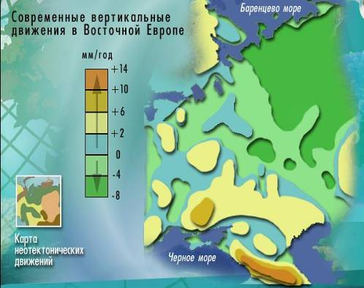
Класс делится на 6 групп, в которых самостоятельно выбирается руководитель. Каждая группа получает инструкции-задания и карту:
Задания.
- Рассчитать, как изменится рельеф Европейской части России через 100 лет.
- Изменения рельефа через 500 лет.
- Через 1000 лет.
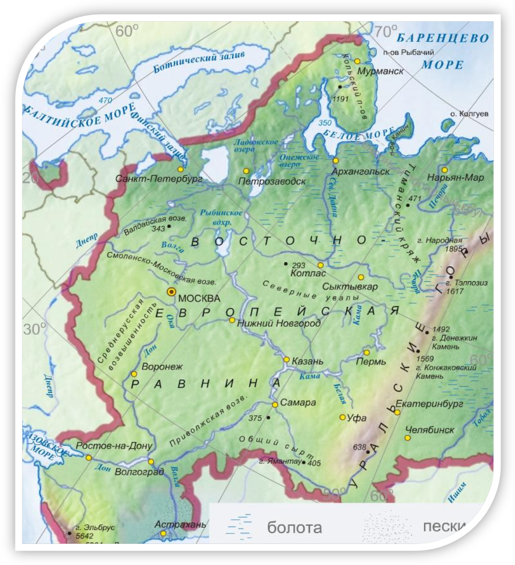
- Через 5 тысяч лет.
- Через 500 тысяч лет.
- Через миллион лет.
Результаты вычислений руководитель группы озвучивает и показывает на карте (слайд 21).
Примерный ответ. Изменение рельефа Восточно-Европейской равнины через 1000 лет (3 группа):
- Кавказ – поднимется на 10 метров.
- Среднерусская возвышенность повысится на 4 метра.
- Район Москвы испытает повышение на 2 метра.
- Район Санкт-Петербурга опустится на 2 метра.
- Кольский полуостров повысится на 1 метр.
- Прикаспийская низменность испытает понижение на 4 метра (станет впадиной глубиной уже 32 метра).
2. 4. Землетрясения.
Однако на Земле часто бывают движения, которые человек в своей жизни непосредственно может наблюдать. Это быстрые движения земной коры.
Ребята прослушайте отрывок из дневника американского журналиста, и ответьте, о чём пойдёт следующая часть нашего урока.
“27 мая 1964 г, Аляска. Я выбежал на улицу и увидел, что дом, в котором я жил, раскачивался из стороны в сторону, корчился и стонал. Земля вспучивалась, высокие деревья падали как подкошенные…Куски земли непонятной формы двигались вверх и вниз, наклоняясь под всевозможными углами. Полуразрушенный дом вдруг пополз на меня. Я начал перелезать через забор, но забор неожиданно провалился сквозь землю вместе со мной. Подо мной открылась новая трещина, и я рухнул в нее. Когда все кончилось. Я выбрался на поверхность и увидел вдруг страшный пейзаж, который напоминал мне первозданный хаос”.
Вопросы для обсуждения:
– Кто догадался, о чем пойдет речь? (О землетрясениях)
– Что в тексте вас навело на эту мысль? (Земля вспучивалась, куски земли двигались вверх, и вниз, подо мной открылась трещина, дом раскачивался).
Какие ассоциации у вас возникают, когда вы слышите «землетрясение»?
Просмотр видеофрагмента.
Кластер (гибель людей, паника, страх, разрушения, трещины).

Землетрясения

Что называют землетрясением?
Ответ: подземные удары и колебания земной поверхности (записывают в таблицу).
Каковы причины землетрясений? Найти в тексте учебника и записать в таблицу.
2.5. С помощью учебника выполнить задание.
Заполните пропуски
- Грозное явление природы, представляющее собой подземные толчки и колебания поверхности Земли, называется _______________________.
- Место, где происходит разрыв и смещение горных пород, называется ____________________________.
- Участок земной поверхности над очагом землетрясения называется ___________ __________.
- Наука о землетрясениях называется ______________, а прибор, который регистрирует землетрясения - ________________________.
- Силу землетрясения оценивают по __________________________________, большинство землетрясений приурочено к определенным районам планеты, которые называются - __________________________________________.
2.6. Каковы последствия землетрясений?
Пример: «В декабре 1961 года после землетрясения неожиданно опустилась в воды Байкала так называемая Цыганская степь - целый район площадью 190 км². Очевидцы рассказывают, что вода озера стеною шла по степи, образовав целый залив, так и названный провалом. Глубина его 3 метра».
Ответ: образование трещин в земной коре, смещение пластов, обвалы, провалы, а также землетрясения могут вызвать гигантские волны - цунами.
Беседа сопровождается показом слайдов и видеофрагмента «Цунами».
2.7. Сила землетрясений. Познакомьтесь со шкалой Рихтера. По представленным фотографиям определите силу землетрясений. Результаты запишите.Работаем в группах.
Сила землетрясения пo 12-балльной шкале
Баллы | Характеристика землетрясения
1 | He ощущается. Отмечается только специальными приборами: сейсмографами
2 | Очень слабое, ошущается только очень чуткими домашними животными и  некоторыми людьми в верхних этaжах зданий
3 |  | Слабое. Ощущается только внутри некоторых зданий, как сотрясение от грузовика
4 |  | Умеренное. Слышны скрип половиц, балок, звон посуды, дрожание мебели. Внутри здания сотрясение ощущается большинством людей
5 |  | Довольно сильное. В комнатах чувствуются толчки, как от падения тяжелых вещей. Хлопают двери. Лопаются оконные стекла, качаются люстры и мебель, останавливаются настенные часы. Качаются тонкие ветки деревьев. Ощущаются многими людьми и вне зданий.
6 |  | Сильное. Качается тяжелая мебель, бьется посуда, падают с полки книги, иногда трескается штукатурка, разрушаются только очень ветхие здания. Ощущается всеми людьми.
7 |  | Очень сильное. Разрушаются плохо построенные и ветхие дома. В крепких зданиях появляются небольшие трещины, осыпается штукатyрка.
8 |  | Разрушительное. Деревья сильно раскачиваются; часть их ломается, разваливаются прочные ограды, падают фабричные трубы. Разрушаются многие крепкие здания. Ha почве появляются трещины.
9 |  | Опустошительное. Дома разрушаются. Появляются значительные трещины на почве.
10 |  | Уничтожающее. Разрушаются хорошо построенные деревянные дома и мосты, крепкие здания и даже фундаменты. Разрываются водопроводные и канализационные трубы.
11 |  | Катастрофа. Почти все камениые постройки разваливаются, разрушаются дороги, плотины, насыпи, мосты. Образуются широкие трещины со сдвигами.
12 |  | Сильная катастрофа. Разрущаются все сооружения. Отдельные предметы подбрасываются при толчках. Преображается вся местность. Ha поверхности грунта видны земляные волны.
Самопроверка. Обсуждаем, если появились затруднения
2.8. Что нужно сделать, чтобы уменьшить количество жертв?
Предсказывать землетрясение (сообщение учащегося).
Некоторые особенности в поведении животных могут подсказать человеку, что приближается землетрясение.
Чувствуя неизбежные земные толчки: Собаки воют, лошадь может понести, а птицы беспокойно описывают в небе круги, кошки покидают территорию, предполагаемого эпицентра землетрясения. Так, жители одного китайского города в 1975 году обратили внимание на странное поведение животных и вовремя оставили свои дома – через несколько часов случилось землетрясение.
Неплохо предчувствуют наступление природных аномалий не только собаки, но куры и свиньи незадолго до наступления бедствия меняют свое поведение, впадают в апатию и отказываются принимать пищу.
Обитатели аквариумов могут предсказывать стихийные бедствия. За два дня до землетрясения аквариумные неоновые рыбки, беспокоиться. За полтора-два часа до катастрофы рыбы пытаются выпрыгнуть из воды, а за 30-40 минут до толчка красные неоны ложатся на дно аквариума...
Ученые утверждают, что о приближении землетрясения могут предупредить, по меньшей мере 130 животных.
- Для обнаружения и регистрации сейсмических волн используются специальные приборы — сейсмографы. Одни сейсмографы чувствительны к горизонтальным движениям, другие — к вертикальным волнам. Волны регистрируются вибрирующим пером на движущейся бумажной ленте. Существуют и электронные сейсмографы (без бумажной ленты).
СЕЙСМОГРАФ – прибор-самописец, улавливающий малейшие колебания земной поверхности.
2.9. Работа картой. Найти, где на Земле расположены сейсмические пояса – районы, в которых происходит больше всего землетрясений, Используя карту (стр. 79 в учебнике), определить районы наиболее частых и сильных землетрясений. Объяснить причины.
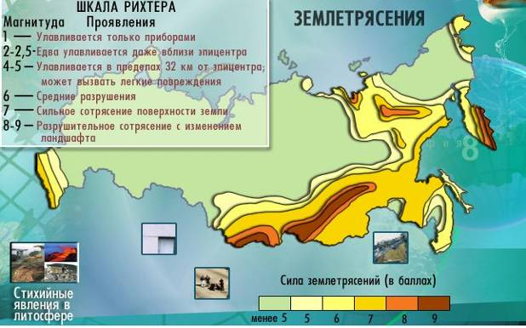
На карте Калининградская область обозначена как сейсмически спокойная территория, однако в 2004 году произошло землетрясение силой до 5 баллов с эпицентром в области. Приближающееся бедствие предсказала слониха Преголя из Калининградского зоопарка, протрубив 3 раза за 2 часа до первого толчка. Попробуйте объяснить, какие причины могли вызвать столь сильное землетрясение? Учащиеся высказывают свои мнения.
2.10. Каковы ваши действия при землетрясении? Теперь вам предстоит побыть работниками службы МЧС. Перед вами стоит задача: спланировать Правила поведения людей при землетрясении. Корзина правил.
Один представитель от группы озвучивает у доски.
3. Рефлексия
СИНКВЕЙН:
О чем мы говорили: Землетрясения
Какие они: Стихийные, опасные, разрушительные
Что они делают: Разрушают, меняют, уничтожают (губят), ломают
Выражение: Опасны для жизни. Землетрясения – это хаос.
Синоним: Разрушение.
- Что нового вы узнали?
- Что было интересного?
- Что вызывало затруднение?
4. Итог урока.
Все ученики сдают учителю на проверку рабочие листы, которые заполнялись в течение урока; руководители групп оценивают работу членов своих команд.
Учитель благодарит ребят за хорошо проделанную работу.
5. Домашнее задание: параграф 12, Ответить на вопросы.
Творческое – сообщение о вулкане

Рабочий лист к уроку ученика (цы) _______________________________
Тема урока________________________________________________
1. Заполнить схему:
2. Заполнить таблицу:
Движения земной коры | Медленные горизонтальные | Медленные вертикальные | Землетрясения
Определение
Причины
Следствия
Районы

4. Определить силу землетрясений по картинкам (на слайдах)
№ рис | Баллы | Характеристика землетрясения
 | 1 | He ощущается. Отмечается только специальными приборами: сейсмографами
 | 2 | Очень слабое, ошущается только очень чуткими домашними животными и  некоторыми людьми в верхних этaжах зданий
 | 3 |  | Слабое. Ощущается только внутри некоторых зданий, как сотрясение от грузовика
 | 4 |  | Умеренное. Слышны скрип половиц, балок, звон посуды, дрожание мебели. Внутри здания сотрясение ощущается большинством людей
 | 5 |  | Довольно сильное. В комнатах чувствуются толчки, как от падения тяжелых вещей. Хлопают двери. Лопаются оконные стекла, качаются люстры и мебель, останавливаются настенные часы. Качаются тонкие ветки деревьев. Ощущаются многими людьми и вне зданий.
 | 6 |  | Сильное. Качается тяжелая мебель, бьется посуда, падают с полки книги, иногда трескается штукатурка, разрушаются только очень ветхие здания. Ощущается всеми людьми.
 | 7 |  | Очень сильное. Разрушаются плохо построенные и ветхие дома. В крепких зданиях появляются небольшие трещины, осыпается штукатyрка.
 | 8 |  | Разрушительное. Деревья сильно раскачиваются; часть их ломается, разваливаются прочные ограды, падают фабричные трубы. Разрушаются некоторые крепкие здания. Ha почве появляются трещины.
 | 9 |  | Опустошительное. Дома разрушаются. Появляются значительные трещины на почве.
 | 10 |  | Уничтожающее. Разрушаются хорошо построенные деревянные дома и мосты, крепкие здания и даже фундаменты. Разрываются водопроводные и канализационные трубы.
 | 11 |  | Катастрофа. Почти все камениые постройки разваливаются, разрушаются дороги, плотины, насыпи, мосты. Образуются широкие трещины со сдвигами.
 | 12 |  | Сильная катастрофа. Разрущаются все сооружения. Отдельные предметы подбрасываются при толчках. Преображается вся местность.

3. Заполните пропуски
- Грозное явление природы, представляющее собой подземные толчки и колебания поверхности Земли, называется _______________________.
- Место, где происходит разрыв и смещение горных пород, называется _____________________________.
- Участок земной поверхности над очагом землетрясения называется ___________ __________.
- Наука о землетрясениях называется ______________, а прибор, который регистрирует землетрясения - ________________________.
- Силу землетрясения оценивают по __________________________________, большинство землетрясений приурочено к определенным районам планеты, которые называются - ___________________________________________.

